疾病传播模型通常涉及微分方程来描述疾病的传播动态。以下是一些常见的疾病传播模型及其对应的微分方程：

1. **SI模型（易感者-感染者模型）**：
   * 该模型假设人群中只有易感者和感染者两类。
   * 微分方程为：
 $$\frac{dS}{dt}=−\frac{βSI}{N}, \frac{dI}{dt}=\frac{βSI}{N}$$  * 其中， $S$ 表示易感者数量， $I$ 表示感染者数量， $N$ 是总人口数， $β$ 是传染率系数。

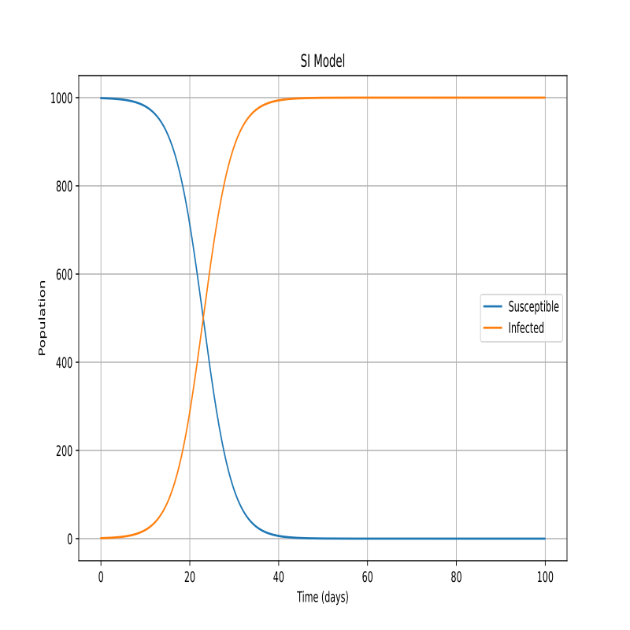

1. **SIS模型（易感者-感染者-易感者模型）**：
   * 该模型考虑了感染者恢复后再次变为易感者的情况。
   * 微分方程为：
 $$\frac{dS}{dt}=−\frac{βSI}{N}+γI, \frac{dI}{dt}=\frac{βSI}{N}−γI$$  * 其中， $γ$ 是恢复率系数。

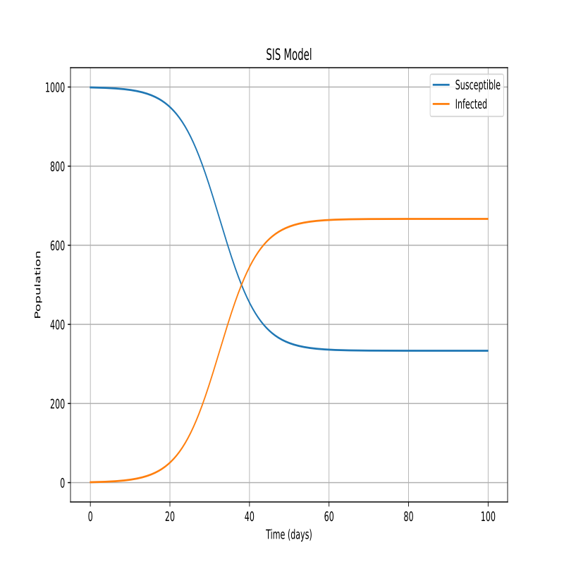

1. **SIR模型（易感者-感染者-移除者模型）**：
   * 该模型假设感染者在恢复后获得免疫力，成为移除者。
   * 微分方程为：
 $$\frac{dS}{dt}=−\frac{βSI}{N}, \frac{dI}{dt}=\frac{βSI}{N}−γI, \frac{dR}{dt}=γI$$  * 其中， $R$ 表示移除者（康复并获得免疫力的个体）数量。

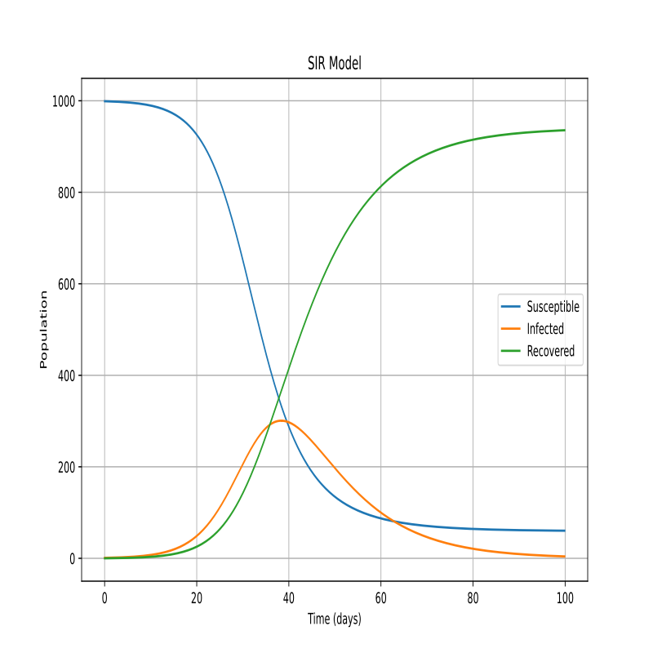

1. **SIRS模型（易感者-感染者-移除者-易感者模型）**：
   * 该模型考虑了移除者随时间失去免疫力，再次变为易感者的情况。
   * 微分方程为：
 $$\frac{dS}{dt}=−\frac{βSI}{N}+\frac{σR}{N}, \frac{dI}{dt}=\frac{βSI}{N}−γI, \frac{dR}{dt}=γI−\frac{σR}{N}$$  * 其中， $σ$ 是失去免疫力的率系数。

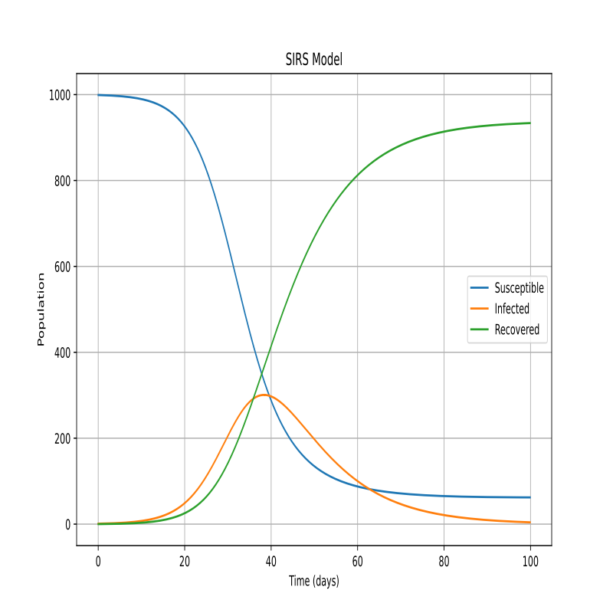

1. **SEIR模型（易感者-潜伏者-感染者-移除者模型）**：
   * 该模型考虑了潜伏期，即个体在感染后需要一段时间才会变得具有传染性。
   * 微分方程为：
 $$\frac{dS}{dt}=−\frac{βSI}{N}, \frac{dE}{dt}=\frac{βSI}{N}−\frac{E}{τ}, \frac{dI}{dt}=\frac{E}{τ}−γI, \frac{dR}{dt}=γI$$  * 其中， $E$ 表示潜伏者数量， $τ$ 是潜伏期。

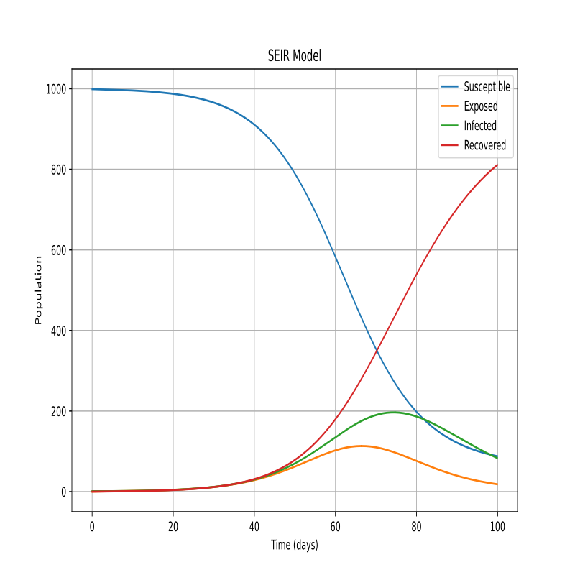

这些模型通过微分方程描述了疾病在人群中的传播过程，可以用于预测疾病的传播趋势和评估控制措施的效果。使用Python和Matplotlib，可以对这些模型进行模拟和可视化，从而更直观地理解疾病传播的动态变化。